
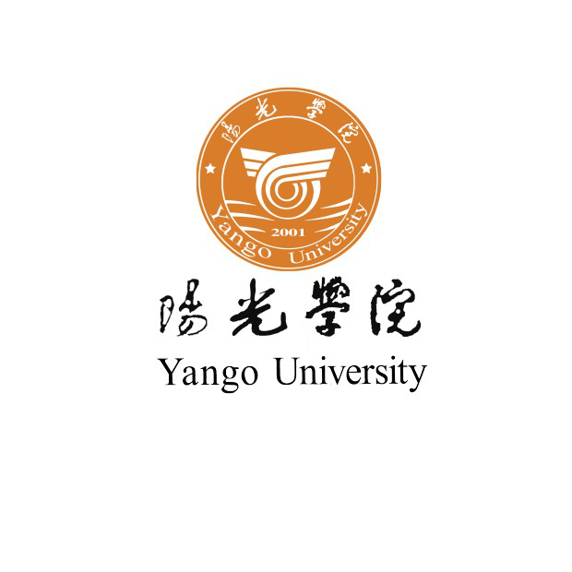
阳光学院 编
阳光学院
2021届毕业生就业质量报告
目 录
学校概况 1
报告说明 2
第一篇：毕业生就业基本情况 3
一、毕业生的规模和结构 3
（一）总体规模 3
（二）各二级学院/专业毕业生的分布 3
二、毕业生毕业去向落实率及毕业去向 5
（一）总体毕业生毕业去向落实率及毕业去向 5
（二）各二级学院专业毕业生毕业去向落实情况 6
（三）未就业情况分析 7
三、就业流向 7
（一）就业地区分布 7
（二）就业单位分布 9
（三）就业行业分布 10
（四）就业职业分布 10
四、升学情况 11
五、自主创业 11
第二篇：就业质量相关分析 12
一、薪酬水平 12
二、专业对口率 12
三、就业满意度 13
四、自身职业期待吻合度 14
五、用人单位对毕业生的评价 15
第三篇：就业发展趋势分析 18
一、毕业生规模持续增长，初次毕业去向落实率进入新常态 18
二、毕业生继续深造的比例有所上升 18
三、省内就业占据主流，持续服务于区域经济社会发展 18
四、薪酬分布更加均衡，专业对口率维持在较高水平 19
第四篇：对教育教学的反馈 20
一、对招生和专业设置的反馈 20
二、对人才培养的评价 21
（一）母校综合评价 21
（二）母校教育教学评价 21
（三）毕业生能力评价 23
三、毕业生对就业创业服务工作的评价 24
四、就业质量对学校人才培养的反馈 26
（一）人才培养改进措施 26
（二）就业创业服务工作的改进措施 27
第五篇：就业创业工作举措与成效 28
一、明确责任主体，稳步推进就业创业工作 28
（一）认真落实就业创业工作“一把手”工程 28
（二）充分发挥二级管理责任制作用 28
（三）切实做好毕业生就业创业工作定期汇报制度 29
二、完善服务机制，精准覆盖就业群体 29
（一）推进就业服务信息化 29
（二）着重就业指导多样化 29
（三）倡导基层就业多元化 30
（四）帮扶特殊群体就业充分化 30
三、推动双创升级，强化创新创业工作 30
四、深化教育改革，推进毕业生高质量就业 31
（一）提升人才培养质量 31
（二）提升毕业生就业能力 31
（三）搭建校企合作专班 31
（四）创新课程教学方式 32
五、2021届毕业生就业创业工作成效 32

学校概况
2001年，阳光学院由爱国华侨林腾蛟先生发起创立，依托国家“双一流”建设高校、国家“211工程”重点建设大学福州大学举办。学校于2017年获批硕士学位授予培育单位，2020年获批2个国家一流专业，位居全国民办大学第3；连续三年立项国家项目数位居全国民办大学前3，教师发表高水平论文（SCI/SSCI）位居全国民办大学前3。学校教学、科研、育人实力迅速提升，各项重要指标都在全国民办大学前列，综合排名位居全国436所民办大学前10。
21年来，学校坚持高品质办学，为党育人、为国育才。近年引入百名博士，全军优秀博导、少将级专家、国务院特殊津贴获得者、教育部教指委委员等50余位国家级人才，担任学校教学科研骨干，高层次人才水平和实力跻身全国民办高校前3强。目前在校教职工1000余人，在校全日制学生15000余人。目前，学校面向全国18个省市招生，围绕未来科技与现代服务业，共设置38个本科专业，涵盖八个大学科门类。其中，AI、法学、金融等热门专业新生录取分数屡创新高。
学校努力打造全国一流应用型大学的标杆，坚持“以父母之心办学”，贯彻“成材必先成人”理念，致力于培养健康体魄、阳光心态的一代新人。以扬长教育助推学生自信成长，通过“阳光悦跑”、“阳光悦读”等丰富多彩的育人活动，帮助学生养成终身受益的良好习惯。以真题真做领跑实训实战，通过“我的大学”个人成长微电影、阳光文化月等针对性的技能提升，打造“能说会跑，能拍会写”等一技之长。学校为学生提供考研升学、就业创业“两大赛道”，聚集校内外各种资源，全校一共配备3500名学业、成长“双导师”。办学21年，学校已培养35000名优秀校友，其中涌现出包括：华中科技大学85后的博士生导师、360首席安全官、高校骨干教师、进入上市辅导期的公司创始人等一大批职场达人、创业达人。
报告说明
为全面反映毕业生的就业状况，建立起就业与人才培养良性互动的长效机制，阳光学院根据《教育部办公厅关于编制发布高校毕业生就业质量年度报告的通知》（教学厅函[2013]25号）文件要求，编制和正式发布《阳光学院2021届毕业生就业质量年度报告》。本报告数据来源于两个方面:
1.全国高校毕业生就业管理信息与监测系统。数据统计截止日期为2021年12月31日。使用数据主要涉及毕业生的规模和结构、毕业去向落实率、毕业去向、就业流向等。
2.调研面向阳光学院2021届毕业生，使用数据涉及就业相关分析及对教育教学的反馈部分。用人单位调研数据，面向学校毕业生所在用人单位,使用数据涉及用人单位对毕业生满意度及能力评价、用人单位对学校就业创业服务工作评价等部分。

第一篇：毕业生就业基本情况
一、毕业生的规模和结构

（一）总体规模
阳光学院2021届毕业生共2828人。其中，男生1353人，占毕业生总人数的47.8%；女生1475人，占毕业生总人数的52.2%；省内生源为主，共2221人，占比为78.54%。
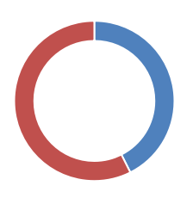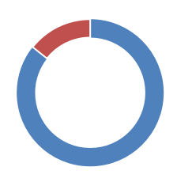
男生47.8%
女生52.2%
:52.2%%
省内78.54%
省外21.46%
2.73:1
图1- 2021届毕业生男女比例 图1- 2021届毕业生省内外生源比例
表1- 2021届毕业生男女生及省内外生源分布
类别 | 男生 | 女生 | 省内生源 | 省外生源
人数 | 1353 | 1475 | 2221 | 607
占比 | 47.8% | 52.2% | 78.54% | 21.46%
数据来源：全国高校毕业生就业管理信息与监测系统。

（二）各二级学院/专业毕业生的分布
学校2021届毕业生共分布在9个二级学院30个专业。其中，商学院、人工智能学院、土木工程学院的毕业生人数位居前三，人数占比分别为32.78%、20.16%和11.39%。

表1- 各二级学院及专业2021届毕业生数分布
二级学院 | 人数 | 比例 | 专业 | 人数 | 比例
商学院 | 927 | 32.78% | 会计学 | 242 | 8.56%
商学院 | 927 | 32.78% | 工商管理 | 162 | 5.73%
商学院 | 927 | 32.78% | 电子商务 | 114 | 4.03%
商学院 | 927 | 32.78% | 金融学 | 111 | 3.93%
商学院 | 927 | 32.78% | 财务管理 | 138 | 4.88%
商学院 | 927 | 32.78% | 市场营销 | 97 | 3.43%
商学院 | 927 | 32.78% | 国际经济与贸易 | 63 | 2.23%
人工智能学院 | 570 | 20.16% | 电子信息工程 | 55 | 1.94%
人工智能学院 | 570 | 20.16% | 计算机科学与技术 | 181 | 6.40%
人工智能学院 | 570 | 20.16% | 通信工程 | 91 | 3.22%
人工智能学院 | 570 | 20.16% | 网络工程 | 53 | 1.87%
人工智能学院 | 570 | 20.16% | 软件工程 | 129 | 4.56%
人工智能学院 | 570 | 20.16% | 物联网工程 | 61 | 2.16%
土木工程学院 | 322 | 11.39% | 土木工程 | 174 | 6.15%
土木工程学院 | 322 | 11.39% | 工程管理 | 56 | 1.98%
土木工程学院 | 322 | 11.39% | 建筑电气与智能化 | 49 | 1.73%
土木工程学院 | 322 | 11.39% | 道路桥梁与渡河工程 | 43 | 1.52%
现代管理学院 | 320 | 10.80% | 行政管理 | 117 | 4.14%
现代管理学院 | 320 | 10.80% | 文化产业管理 | 103 | 3.64%
现代管理学院 | 320 | 10.80% | 广播电视编导 | 68 | 2.40%
现代管理学院 | 320 | 10.80% | 酒店管理 | 32 | 1.13%
现代音乐学院 | 73 | 3.14% | 音乐学 | 56 | 1.98%
现代音乐学院 | 73 | 3.14% | 舞蹈学 | 17 | 0.60%
外国语与海外教育学院 | 188 | 6.80% | 商务英语 | 137 | 4.84%
外国语与海外教育学院 | 188 | 6.80% | 日语 | 51 | 1.80%
法学院 | 134 | 4.19% | 法学 | 134 | 4.74%
设计学院 | 235 | 7.74% | 数字媒体技术 | 55 | 1.94%
设计学院 | 235 | 7.74% | 美术学 | 74 | 2.62%
设计学院 | 235 | 7.74% | 广告学 | 106 | 3.75%
儿童发展与教育学院 | 59 | 2.09% | 应用心理学 | 59 | 2.09%
注：因四舍五入保留两位小数，各分项占比之和可能存在±0.01%的误差。
数据来源：全国高校毕业生就业管理信息与监测系统。

二、毕业生毕业去向落实率及毕业去向
毕业去向落实率是反映大学生就业情况和社会对学校毕业生需求程度的重要指标和参考依据，根据教育部发布的《教育部办公厅关于进一步加强和完善高校毕业生就业状况统计报告工作的通知》，高校毕业生的毕业去向落实率的计算公式为：毕业生毕业去向落实率=（已就业毕业生人数÷毕业生总人数）×100.00%。

（一）毕业生毕业去向落实率及毕业去向
截止到2021年12月31日，学校2021届毕业生毕业去向落实率为97.74%，基本实现充分就业。从具体毕业去向来看，“签就业协议形式就业”为毕业生主要去向选择，占比为44.27%；“其他录用形式就业”次之，占比为32.04%。

表1- 2021届毕业生毕业去向分布
毕业去向 | 人数 | 比例 | 毕业去向落实率
签就业协议形式就业 | 1252 | 44.27% | 97.74%
其他录用形式就业 | 906 | 32.04% | 97.74%
地方基层项目 | 23 | 0.81% | 97.74%
出国、出境 | 4 | 0.14% | 97.74%
升学 | 43 | 1.52% | 97.74%
签劳动合同形式就业 | 536 | 18.95% | 97.74%
待就业 | 64 | 2.26% | 97.74%
注：毕业去向落实率=（1-待就业人数占比）×100.00%。
数据来源：全国高校毕业生就业管理信息与监测系统。

（二）各二级学院专业毕业生毕业去向落实情况
表1- 4 2021届各二级学院各专业毕业生毕业去向落实情况
二级学院 | 专业 | 分专业人数 | 总人数 | 就业人数 | 去向落实率
商学院 | 会计学 | 242 | 927 | 904 | 97.52%
商学院 | 工商管理 | 162 | 927 | 904 | 97.52%
商学院 | 电子商务 | 114 | 927 | 904 | 97.52%
商学院 | 金融学 | 111 | 927 | 904 | 97.52%
商学院 | 财务管理 | 138 | 927 | 904 | 97.52%
商学院 | 市场营销 | 97 | 927 | 904 | 97.52%
商学院 | 国际经济与贸易 | 63 | 927 | 904 | 97.52%
人工智能学院 | 电子信息工程 | 55 | 570 | 559 | 98.07%
人工智能学院 | 计算机科学与技术 | 181 | 570 | 559 | 98.07%
人工智能学院 | 通信工程 | 91 | 570 | 559 | 98.07%
人工智能学院 | 网络工程 | 53 | 570 | 559 | 98.07%
人工智能学院 | 软件工程 | 129 | 570 | 559 | 98.07%
人工智能学院 | 物联网工程 | 61 | 570 | 559 | 98.07%
土木工程学院 | 土木工程 | 174 | 322 | 314 | 97.52%
土木工程学院 | 工程管理 | 56 | 322 | 314 | 97.52%
土木工程学院 | 建筑电气与智能化 | 49 | 322 | 314 | 97.52%
土木工程学院 | 道路桥梁与渡河工程 | 43 | 322 | 314 | 97.52%
现代管理学院 | 行政管理 | 117 | 320 | 312 | 97.50%
现代管理学院 | 文化产业管理 | 103 | 320 | 312 | 97.50%
现代管理学院 | 广播电视编导 | 68 | 320 | 312 | 97.50%
现代管理学院 | 酒店管理 | 32 | 320 | 312 | 97.50%
现代音乐学院 | 音乐学 | 56 | 73 | 72 | 98.63%
现代音乐学院 | 舞蹈学 | 17 | 73 | 72 | 98.63%
外国语与海外教育学院 | 商务英语 | 137 | 188 | 184 | 97.87%
外国语与海外教育学院 | 日语 | 51 | 188 | 184 | 97.87%
法学院 | 法学 | 134 | 134 | 131 | 97.76%
设计学院 | 数字媒体技术 | 55 | 235 | 230 | 97.87%
设计学院 | 美术学 | 74 | 235 | 230 | 97.87%
设计学院 | 广告学 | 106 | 235 | 230 | 97.87%
儿童发展与教育学院 | 应用心理学 | 59 | 59 | 58 | 98.31%
数据来源：全国高校毕业生就业管理信息与监测系统。
2021届毕业生分布在9个学院合计30个专业，各二级学院的毕业去向落实率平均在94.00%以上，其中现代音乐学院、儿童发展与教育学院、人工智能学院毕业去向落实率较高，均高于98.00%；其中舞蹈学专业毕业去向落实率达到100.00%。

（三）未就业情况分析
学校2021届未就业毕业生共64人（占比2.26%）；进一步调查其未就业的原因，主要为“准备参加公务员、事业单位等公开招录考试”。

图1- 3 2021届毕业生未就业情况分布

三、就业流向

（一）就业地区分布
就业区域分布：学校2021届毕业生主要选择在福建省内就业有2369人（占该届毕业生就业人数的83.77%），服务地方经济发展；省外就业人数较多的地区为浙江省和江苏省，分别占该届毕业生就业人数的3.18%和1.06%。

图1- 4 2021届毕业生就业地区分布
数据来源：全国高校毕业生就业管理信息与监测系统。

省内就业城市：在福建省内就业的毕业生主要流向了福州市（51.38%）。
图1- 5 2021届毕业生省内主要就业城市分布
数据来源：全国高校毕业生就业管理信息与监测系统。

生源地与就业地域交叉分析：省内生源中，94.22%选择留在本省（福建省）工作；57.30%的省外生源也优先考虑在福建省就业，35.58%的省外生源回生源地就业。

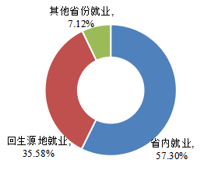

图1- 6 省内、省外生源毕业生就业地区分布
数据来源：全国高校毕业生就业管理信息与监测系统。

（二）就业单位分布
学校培养的毕业生主要偏向应用型人才，调查数据显示，学校2021届毕业生主要流向单位类型为其他企业（主要为民营企业），占比达到65.56%。

图1- 7 2021届毕业生就业单位性质分布

注：其他企业指除国有企业和三资企业之外的所有企业。
就业单位性质数据来源：全国高校毕业生就业管理信息与监测系统。

（三）就业行业分布
2021届毕业生就业行业主要集中在“信息传输、软件和信息技术服务”（22.31%）、“批发和零售业”（16.09%）及“建筑业”（8.95%）。
图1- 8 2021届毕业生就业量最大的前十个行业分布
数据来源：全国高校毕业生就业管理信息与监测系统。

（四）就业职业分布
毕业生所从事的职业主要为“工程技术人员、金融业务人员”，占比为12.09%；其次为“商业和服务人员”（6.29%）、教学人员（4.38%）。

表1- 5 2021届毕业生就业量最大的前十个职业分布
职业 | 占比
工程技术人员 | 12.09%
商业和服务人员 | 6.29%
教学人员 | 4.38%
经济业务人员 | 2.69%
办事员和有关人员 | 2.51%
其他专业技术人员 | 0.57%
新闻出版和文化工作人员 | 0.46%
法律专业人员 | 0.46%
公务员 | 0.42%
金融业务人员 | 12.09%
四、升学情况
学校2021届毕业生中，共有43人选择国内外升学深造，扣除专升本人数，升学率为2.13%。调查显示：毕业生升学原因主要是“增加择业资本、站在更高的求职点”，其次是“提升综合能力”；升学专业与原专业一致或相关的比例为89.27%跨专业继续深造的原因主要为“选择更适合自己的专业”。选择国内升学深造的毕业生对其录取结果满意度为89.29%：其中“很满意”占比为67.86%，“比较满意”占比为21.43%。

五、自主创业
参与学校2021届毕业生就业质量调查的毕业生中有113人毕业去向意向选择自主创业。创业行业主要集中在“教育”、“批发和零售业”、“金融业”、和“制造业”；其创业领域与所学专业一致或相关的比例为77.88%；创业的主要原因为“对创业充满兴趣、激情”和“希望通过创业实现个人理想”（35.4%）；毕业生认为对创业帮助最大的在校活动为“创新创业等相关的学科竞赛和创新创业课程或讲”（48.67%）。
第二篇：就业质量相关分析
就业市场涉及供求双方，因此从供方——“毕业生”和需方——“用人单位”的不同视角综合评价高校毕业生的就业质量，可以较全面地了解毕业生就业现状及其市场需求态势。其中，毕业生对自身就业质量评价指标包括薪酬情况、目前工作与所学专业的相关情况、对目前工作的满意度和目前工作与自身职业期待的吻合情况；用人单位对毕业生的评价指标包括用人单位对毕业生工作表现的满意度和毕业生的优势能力。相关统计分析结果如下所示。
一、薪酬水平
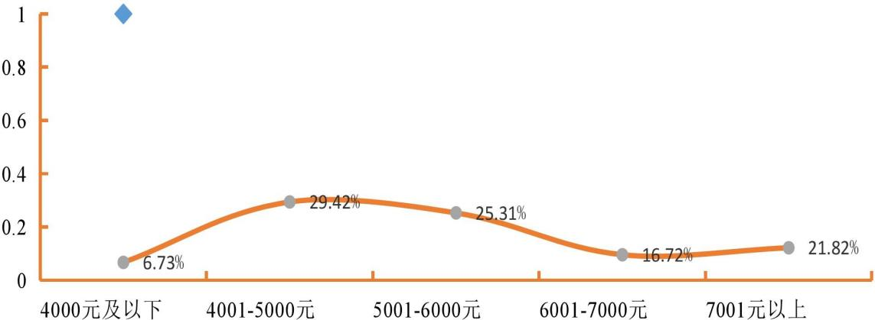
薪酬区间：学校2021届毕业生税前月均收入为6125.16元。43.42%的人毕业后月收入集中在5001-6000元区间段，23.16%的人毕业后月收入集中在6001-7000元区间段；12.76%的人毕业后月收入集中在7001元以上区间段。
图2- 2021届毕业生薪酬区间分布
注：薪酬包括能折算为现金的工资、福利等。
月收入6125.16元
二、专业对口率
总体专业对口率：如图2-2所示，2021届83.29%的毕业生认为目前就职岗位与所学专业相关，其中很对口和比较对口的比率为61.22%，比2020届的60.3%上升了0.92个百分点。

图2-2 2021届毕业生总体专业对口率

从事工作专业相关性低的原因：如表2-1所示，主要为“想找相关工作，但是机会太少”占21.57%；“想找相关工作，但是不符合要求”占16.70%；“不想找相关工作，因为个人兴趣”占13.57%。
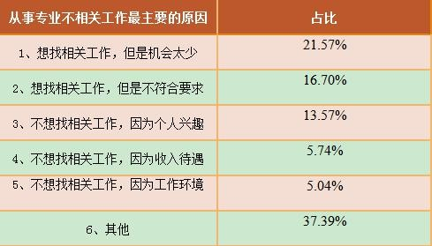
表2-1 2021届毕业生从事专业不相关工作的原因
三、就业满意度
工作总体及各方面的满意度：如图2-4所示，学校2021届毕业生对目前工作总的满意度为94.27%，相对于2020届的93.10%略有上升，处于较高水平；其中对工作薪酬满意度为87.22%，相对于2020届85.07%上升了2.15个百分点。
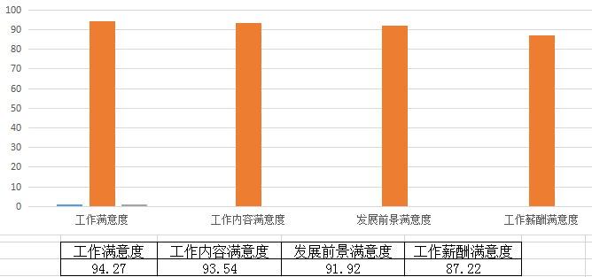
图2-4 2021届毕业生对工作满意度的评价
四、自身职业期待吻合度
总体职业期待吻合度：如图2-5所示，2021届毕业生目前所从事的工作与自身职业期待的吻合度为90.44%，其中“很符合”所占比例为19.85%，比2020届的15.88%，上升了3.97个百分点，“比较符合”所占比例为37.46%，可见目前2021届毕业生已落实的工作整体比较符合自身的就业期望。
图2-5 2021届毕业生职业期待吻合情况
注：职业期待吻合度为选择“很符合”、“比较符合”和“一般”的人数占此题总人数的比例。
五、用人单位对毕业生的评价
作为需求方——“用人单位”对于毕业生培养质量从岗位需求满意程度去评价能更客观、更真实，进而更加全面地反映学校人才培养过程中存在的问题。因此，建立毕业生就业质量外部测评体系，对于学校人才培养模式的改进和完善具有积极意义。
用人单位对毕业生满意度：如表2-2所示，用人单位对学校毕业生的工作表现感到满意比例为99.25%，比2020届的99.15%略高；其中评价为“非常满意”和“比较满意”的占比为91.64%，比2020届的85.72%提高了5.92个百分点。由此可见随着学校教育教学工作质量的提升，教学管理规范化的不断改进，毕业生培养质量也随之提高。
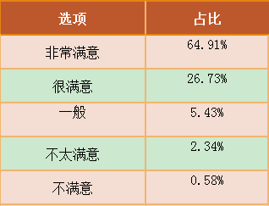
表2-2 用人单位对2021届毕业生的满意度
用人单位对毕业生就业竞争力的评价：如表2-3所示，通过在实际工作中综合平衡比较，用人单位认为学校2021届毕业生“学习能力”、“适应能力”和“专业技能或专业能力”较强，排在前三位，分别占比54.97%、占比54.39%和占比48.54%。如表2-3所示，相比较2020届毕业生，排在前三位的能力素质没有太大变化。
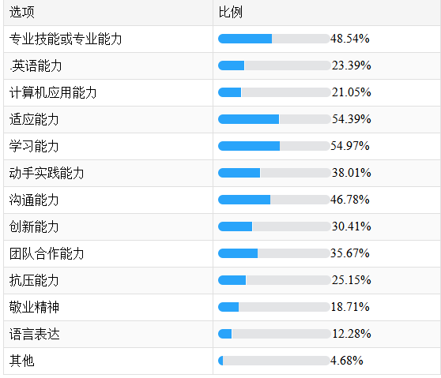
表2-3 用人单位对2021届毕业生就业竞争力的评价
注：该题目为多选题，因此选项的百分比之和不是100%。
用人单位对毕业生能力素质提升的建议：如图2-6所示，为了更好地适应工作岗位需求，用人单位在肯定毕业生工作表现和工作能力的同时，也提出应届毕业生由于工作经验和经历比较欠缺，各项能力都应该注意加强，尤其是“专业技能和能力”、“英语能力”、“计算机应用能力”，排在前三位，分别占比38.72%、35.16%和27.86%，整体与2020届排名相同。

图2-6 用人单位依据2021届毕业生对就业竞争力提升的建议
注：该题目为多选题，因此选项的百分比之和不是100%。
第三篇：就业发展趋势分析
一、毕业生规模持续增长，初次毕业去向落实率进入新常态
学校重视应用型人才培养，并始终将大学生就业工作作为重点工作来抓。近三年学校的毕业生规模持续增长，这给学生就业工作带来一定挑战，但从初次毕业去向落实率的指标来看，2018届与2019届毕业生的初次毕业去向落实率均在97%以上。2020年新冠疫情爆发，疫情对经济社会带来的影响广泛且持久。在此背景下，2020届毕业生初次毕业去向落实率进入新常态，为93.35%。随着疫情的有效控制，社会经济的恢复，2021届毕业生毕业去向落实率达到97.74%。重新达到97%以上。从中可见学校在毕业生就业工作方面的相关措施是富有成效的。
二、毕业生继续深造的比例有所上升
从近三年学校毕业生的就业去向调查来看，2019届为0.95%，2020届为1.16%，与此同时，2021届毕业生继续深造的比例为2.13%（扣除专升本人数），比2020届有所提升，从中反映出学生对于继续深造的积极性较高。

三、省内就业占据主流，持续服务于区域经济社会发展
学校近三届毕业生中实现省内就业的占比始终维持在80%以上的水平，体现了学校在服务地区经济社会发展方面所具有的重要作用，同时也反映出学校在人才培养方面注重服务地方经济发展的鲜明特色。

四、薪酬分布更加均衡，专业对口率维持在较高水平
学校近三届毕业生薪酬分布呈现递增趋势，2021届毕业生中月均薪酬在6000左右，反映出学校在实现学生高质量就业方面取得了一定的成效。
在专业对口率方面，近三届毕业生均在83%以上，2021届毕业生的该指标值为83.29%，比2020年的83.17%上升0.12个百分点，表明毕业生在找工作时就业观念更加理性，倾向于“先就业，后择业”。
第四篇：对教育教学的反馈
毕业生对母校的教育教学评价和反馈对学校优化专业设置、完善人才培养方案、改进课程设置以促进创新性应用型人才的培养，具有重要的参考价值。因此，毕业生对母校的满意度及推荐度、对教育教学、实践教学环节、专业师资满意度、软硬件设施及就业能力满足度等方面的数据，将为有关部门在持续推动教育教学改革、人才培养等方面提供有效参考。具体内容如下所示。
一、对招生和专业设置的反馈
学校2021届毕业生毕业去向落实率为97.74%，基本实现充分就业。2021届毕业生各专业的就业情况：专业毕业去向落实率大部分均在94.00%以上。其中舞蹈学专业毕业去向落实率达到100.00%。2021届毕业生的专业对口率为83.29%，比2020届83.17%上升0.12个百分点，表明毕业生就业观念更加理性，倾向于“先就业，后择业”。
毕业去向落实率和就业质量是专业社会需求和社会认可度的直观反映，直接影响着专业填报的热度；专业对口率是衡量大学生人力资源开发与利用有效程度的重要指标，反映的是学校专业设置与社会需求的吻合程度及劳动力市场的供需差异。因此学校应建立健全专业设置、建设和监测管理机制，增强专业建设与社会需求的良性互动，形成就业与招生的联动发展格局。一方面，学校可结合上述毕业去向落实率及专业对口度较低专业历年的就业状况、未来的发展空间和社会需求情况，考虑采取调整专业的招生规模、专业结构或者优化专业设置的措施；另一方面，学校可适当增大优势专业的招生比例，增开人才缺口较大的专业，重点建设特色专业，发挥学校特色优势。

二、对人才培养的评价

（一）母校综合评价
母校的满意度和推荐度：2021届毕业生对母校的满意度为98.39%，总体满意度较高。近80.89%的毕业生愿意在同类院校中向亲朋好友推荐自己的母校。毕业生对母校的满意度和推荐度整体较高，但学校在教育教学工作中应关注对母校满意度评价一般及不确定和不愿意推荐目标的因素，通过提升教育教学质量和水平提升毕业生对母校的综合评价。
图4- 2021届毕业生对母校的满意度（左图）和推荐度（右图）
注：满意度为选择“非常满意”、“比较满意”和“一般”的人数占此题总人数的比例；推荐度=“愿意”占比。

（二）母校教育教学评价
教育教学满意度：2021届毕业生对母校教育教学的总体满意度为95%。其中“非常满意”和“比较满意”的学生占多数为69.48%。
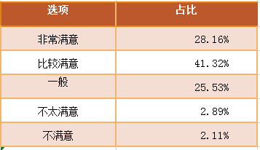
表4- 1 2021届毕业生对教育教学的满意度
注：满意度为选择“非常满意”、“比较满意”和“一般”的人数占此题总人数的比例。
实践教学满意度：2021届毕业生对母校实践教学环节（含实验教学、实习见习等）的满意度评价相对较高，93.29%的毕业生对母校实践教学环节表示满意。可见，学校实践教学内容、实验室/实践基地、实习内容等方面均得到了毕业生较好的认可。
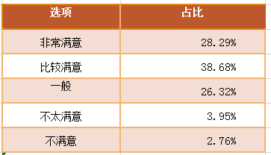
图4- 2 2021届毕业生对母校实践教学环节的满意度
注：满意度为选择“非常满意”、“比较满意”和“一般”的人数占此题总人数的比例。
任课教师满意度：任课教师的教学态度、专业水平等直接关系学校教育教学改革能否落地于课堂教学，毕业生对任课教师满意度的评价在一定程度上体现学校的师资力量、水平以及教育教学改革成效。2021届毕业生对任课教师的总体满意度为96.45%。
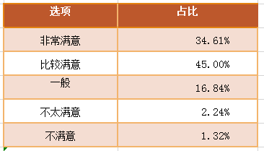
表4-3 2021届毕业生对任课教师的满意度

（三）毕业生能力评价
毕业生对自我素养、能力与知识的评价，是学校人才培养效果的直接反映，对了解学校培养的毕业生能否胜任工作岗位及其能力素质是否符合用人单位需求具有重要的参考意义。以下是2021届毕业生对自身各项能力对工作重要性及对目前工作满足程度的评价。
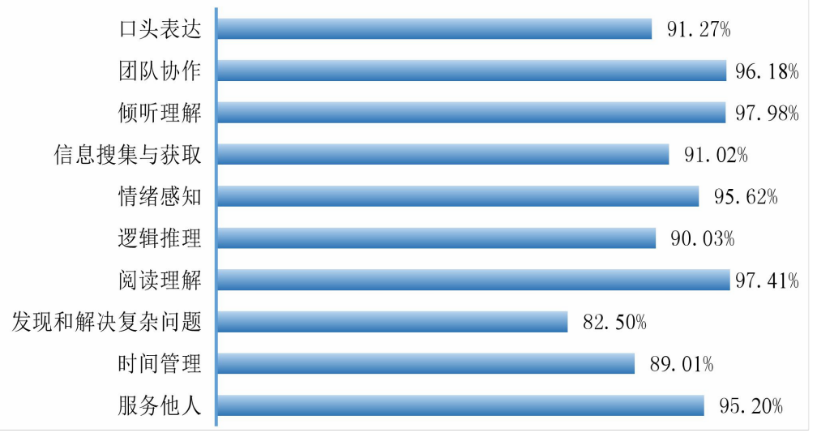
2021届毕业生认为就当前自身所从事工作而言，重要性排名前十位的能力依次为：倾听理解、阅读理解、团队协作、情绪感知、服务他人、口头表达等。毕业生认为这些重要能力对所自身所从事工作的满足程度在91.06%，满足程度较高。

图4- 2 2021届毕业生认为重要能力对工作的满足度
三、毕业生对就业创业服务工作的评价
毕业生对学校就业服务的满意度：毕业生对母校各项就业指导服务的满意度均在90%以上，其中“就业帮扶与推荐”（99.00%）、“就业手续办理”（95.62%）的满意度相对较高；一方面表明学校就业指导服务工作得到了毕业生的认可，另一方面也体现了学校就业工作在促进毕业生顺利就业、高质量就业中所发挥的重要作用。

图4- 3 2021届毕业生对学校提供的就业服务工作的满意度

毕业生对学校创业教育/指导服务的满意度：毕业生对母校各项创业教育/指导服务满意度均在90.00%以上，其中，对创业课程和讲座的满意度最高，达96.13%。
图4-4 2021届毕业生对学校提供的创业教育/指导服务工作的满意度

用人单位对学校就业服务工作的满意度：用人单位对学校就业服务工作的满意度达到98.95%，超过89.14%的用人单位对学校就业服务工作表示“满意”和“非常满意”。在问及对学校就业服务相关工作的建议时，56.86%的用人单位认为学校就业服务“已较完善”，无需改进；也有用人单位认为学校应通过“加强校企沟通”（30.33%）、“拓宽服务项目”（20.43%）等方面来改进就业服务工作。
图4- 5 用人单位对学校就业服务工作的建议
注：此题为多选题，故各选项占比之和不等于100.00%。

四、就业质量对学校人才培养的反馈

（一）人才培养改进措施
阳光学院深化应用型教学改革、优化教学条件、提升教学质量，人才培养整体质量较高。调查结果显示：2021届毕业生对母校的满意度达到98.56%，80.89%的毕业生愿意向他人推荐自己的母校；毕业生对母校教育教学的总体满意度为95%，对母校实践教学环节的满意度为93.29%。
学校应进一步发挥办学优势，确立“能力本位”的素质教育理念。首先，以提升学生能力为目标进一步推进各项教学改革。立足应用型人才培养，根据市场人才需求与学科发展规律，对人才培养方案进行合理化修订；推进项目带动课程改革，完善“两化教学改革”项目工程，鼓励师生积极参与课程教学应用型转型；实施“金课”工程，推进传统课堂创新，推广在线课程建设，通过“树典型，奖先进，夯基础”来激励老师积极应用信息化技术改革传统授课过程，以提升学生学习兴趣。其次，围绕教育教学质量提升推进“双师型”教师队伍建设。学校实施“引进来”和“走出去”的师资质量提升战略。一方面让更多有丰富行业经验的专业人士进入课堂，建立“行业导师”队伍，把更多行业发展信息、专业知识、能力培养需求等传递给学生，拓宽学生视野；另一方面鼓励在校老师结合课程改革项目，深入生产、经营、管理等各类现场，检验理论，积累经验，真正成为“既是学者，又是专家”，得以推动课堂教学质量提升。再次，继续深入探索人才培养的校企合作机制。建立创新创业基地和实践教学平台，给学生创造更多实践机会，促进理论联系实际，培养学生的实际工作能力和工作胜任力。同时进一步完善人才培养模式，探索“人才培养定制”工程，让人才输送与企业需求更好地契合起来。最后，完善“两大赛道”、“双导师”制人才培养新模式。探索因材施教和分类培养行之有效的途径和方法， 使人才培养既符合学生需求又符合人才市场需求。

（二）就业创业服务工作的改进措施
学校始终注重就业及创业指导服务水平的提升，根据毕业生对就业创业服务工作满意度的反馈，学校可以实施有针对性的改进措施。调查显示，2021届毕业生对母校各项就业指导服务的评价偏向比较满意水平，对母校提供的就业服务整体满意度在90%以上，用人单位对学校提供的就业服务满意度为98.95%，对创业教育/指导提供的主要服务满意度在90%以上。学校应持续整合各方资源，多管齐下，为毕业生提供全方位立体化的就业创业指导服务。
首先，加强信息平台建设，构建覆盖就业管理、招聘服务、数据分析全过程的网上平台，保障网上信息交流为主的无形就业市场的建设，促进信息服务水平，提升就业工作效能，为毕业生提供更完善的就业服务；其次，深化就业指导课程和职业生涯规划引导，帮助毕业生了解用人单位的相关制度、工作内容与职位情况，提高就业能力与职业素养，有规划地就业、择业。再次，加强校政企全方位、深层次的合作与沟通，坚持产学研的良好合作模式，为毕业生开拓就业市场。此外，深化创新创业教育改革，在政策、财务、课程设置、社团活动、教师团队等方面多管齐下，采用多种形式推进创新创业教育，加强对学生创新思维的培养，为学生创新创业铺平道路。

第五篇：就业创业工作举措与成效
一年来，学校就业工作始终坚持以人为本，服务为先，实现“四个转变”。即，从单纯抓毕业去向落实率转变为坚持毕业去向落实率和高质量就业两手抓；从被动催就业转变为主动导就业；从学校统一管理转变为学院两级管理；从大四开始抓就业转变为将职业规划与就业指导贯穿大学四年整个过程，从就业指导理念创新、突出重点、统筹协调、优质服务等方面不断改进，促进了学校整体就业创业工作的有效开展。
一、明确责任主体，稳步推进就业创业工作

（一）认真落实就业创业工作“一把手”工程
校长、党委书记是学校就业创业工作第一责任人，校领导与各二级学院签订毕业生就业工作责任书，确保做到“机构、场地、人员、经费”四到位。招生与就业工作处是学校就业创业工作的责任部门，统筹负责全校学生生涯发展教育和就业创业工作，多次召开专题会议，部署落实相关工作开展，研究出台《阳光学院2021年毕业生就业创业工作实施意见》、《关于开展阳光学院2021学年毕业生就业工作评估检查的通知》等制度举措保障就业工作稳步推进。

（二）充分发挥二级管理责任制作用
各二级学院院长、党总支书记为本单位就业创业工作的第一责任人，靠前指挥，分解目标，压实责任。毕业班辅导员、班导师同为就业创业工作的直接责任人。修订班导师相关工作条例或管理办法，明确其在就业创业工作中的职责，强化班导师就业育人的职责，共同帮助毕业生确定合理的就业期望值，鼓励毕业生积极就业，为毕业生提供更多的实习岗位和就业机会。健全就业、招生、教学、学工、团委、科研等机构分工负责、协同推进的工作机制，千方百计促进毕业生就业创业。

（三）切实做好毕业生就业创业工作定期汇报制度
实行就业数据及高质量就业情况周、月汇报制度以及辅导员与毕业生谈心谈话制度，加强目标管理，对毕业生毕业去向落实率排名靠后的二级学院实行校领导约谈制度，实施就业工作与二级学院、部处领导班子的绩效考核挂钩政策，制定就业创业工作先进单位和先进个人评比表彰制度。
二、完善服务机制，精准覆盖就业群体

（一）推进就业服务信息化
充分利用学校就业创业网站、阳光学院就业服务站微信公众号、毕业班QQ群等宣传媒介，畅通学校—学院—班级—毕业生四级信息传递渠道，及时向毕业生提供专业化、多样化、信息化的就业信息和最新就业政策资讯，促进毕业生信息和行业、用人单位需求信息有效匹配。一年来，通过学校就业网站、就业微信公众号以及QQ群等，为毕业生提供一万多个岗位信息。

（二）着重就业指导多样化
积极开展毕业生职业技能专场培训会，就业指导讲座、就业实战训练营、简历加油站、公务员模拟面试大赛、简历制作大赛等活动，在职业规划、简历制作、求职面试口才与技巧、求职礼仪等方面为学生进行有针对性的指导，提供精准就业服务。
实行“双导师制”，根据学生选择的发展方向，按考研升学、就业创业两大赛道为每位学子配备优秀在读硕士生和行业精英作为专属学业导师和成长导师，全程帮扶指导，从源头上促进学生顺利就业。

（三）倡导基层就业多元化
加大“选调生工作计划”、“三支一扶计划”、“大学生志愿服务西部计划”、“服务欠发达地区计划”、“服务社区计划”、“大学生应征入伍”等国家地方基层项目的宣传力度；举办征兵宣传周活动、基层服务校友返校交流会等，为学生搭建基层学习交流和实践平台。

（四）帮扶特殊群体就业充分化
制定《阳光学院“双困”毕业生就业援助制度》，通过建立帮扶台账、发放求职补助、提供个体咨询、优先就业推荐等措施，精准帮扶“双困生”百分百充分就业。
三、推动双创升级，强化创新创业工作
整合校内外资源，提升项目竞争力。与校、政、企联动，合力打造校-政-企共建学科竞赛模式，共同研发、孵化、打磨项目，以压强原则，力求重点突破。先后与13家企业共建项目孵化基地，与福建龙净环保、新大陆环保有限公司联合开展产学研活动进一步提升项目质量，充分利用校外资源与大赛项目培育专家导师联合指导大赛项目，邀请青创导师进校园开展“筑梦校园，创梦未来”为主题的大赛指导讲座活动。一年来，先后组织开展了线上线下赛事指导讲座近17场次、大赛训练营5场次、项目材料及路演指导52场次，完成挑战杯、互联网+省赛49个重点项目的备赛工作。
以国赛标准培育创新创业大赛项目，以赛促学，赛创融合。聚焦A1类赛事项目培育，梳理及归档参赛获奖项目材料，完善大赛关键评委库、优秀项目库、评委问题库等。通过调研学习，梳理赛事组织的标准化流程，加速推进大学生创新创业项目的孵化与落地。
开设《路演与商业策划》创新创业实战专班，指导学生项目路演、商业策划、创业实操，通过专班学习系统全面地培养学生梳理和掌握创业思维，培养学生具备创业者应有的职业技能和素养，提升就业竞争力。
四、深化教育改革，推进毕业生高质量就业

（一）提升人才培养质量
完善专业人才预警预测机制，建设以市场人才需求为导向的人才培养方案。树立招生、培养、就业系统化、整体性理念，将就业创业教育融入人才培养全过程，将价值引领贯穿学生生涯发展教育和就业指导活动始终，引导学生树立正确的就业观和择业观。

（二）提升毕业生就业能力
注重大学生职业生涯发展教育，对低年级学生着重进行职业生涯启蒙，对高年级学生着重提升职业素养和求职技能。结合就业形势和毕业生特点，帮助毕业生调整就业预期，找准职业定位。同时，多方搭建社会实践、实习实训、职业体验等实践平台，增强学生专业技能和职业能力。鼓励学生在取得毕业证书的同时考取行业企业认可度高的多种类型的培训（或认证）证书，提升就业竞争力。

（三）搭建校企合作专班
主动对接联系世界500强企业、上市公司及其他知名企业到校开办各类大中小型校园招聘会，优化升级“就业直通车”培养计划，定期走访企业，深入了解企业需求，精准输送优秀毕业生到岗实习就业。同时，从打造高质量就业实践平台和高质量就业服务保障两方面，为学生提供更多、更高质量的企业实习和就业机会。

（四）创新课程教学方式
修订《大学生职业生涯规划》和《大学生就业指导》课程管理办法，优化职场人士及专业教师授课方式，加强教学管理，着力提高就业指导课程教学质量，完善就业指导教师队伍建设，定期召开教学研讨会，继续实行集体备课、教师听课评课制度和学生评教制度，结合专业教育和行业发展，帮助学生提高职业规划意识和求职技能，助力成功就业。
五、2021届毕业生就业创业工作成效
截止2021年12月31日，我校2021届毕业生毕业去向落实率达97.74%，高质量就业人数521人，占比18.42%，较2020届提高3.28%，创历史新高。其中就职于世界500强企业及上市公司230人、国企央企129人、政府机关及事业单位101人、银行类39人、服务基层36人（含选调生1人）、自主创业8人。累计举办各类行业性、专业性专场招聘会90场，提供就业岗位数13700余个，其中，高质量企业专场招聘会达32场，占比36%；结合毕业生求职痛点，举办各类型就业创业指导与服务活动89场，全面覆盖每一位毕业生，切实提升毕业生就业技巧，提高毕业去向落实率。
我校在第七届中国“互联网+”大学生创新创业大赛中荣获国赛铜奖5项，省赛8金7银8铜，并荣获大赛主赛道“高校集体奖”；在第十五届“挑战杯”福建省大学生课外学术科技作品竞赛中荣获一等奖1项、二等奖3项、三等奖9项，1个项目成功入围国赛终审决赛；在第十一届全国大学生电子商务“创新、创意及创业”挑战赛全国总决赛中荣获国赛特等奖1项、一等奖1项、二等奖2项；在第十四届全国大学生结构设计竞赛中荣获国赛一等奖1项。以上赛事成绩均位居全省民办高校前列。
完善创四方园管理制度，包括创业基金管理办法、创业孵化管理办法等制度汇编，采取相应措施，鼓励学校专职教职工创业，扩大创业基金支持对象，提高创业基金的支持额度，放宽创业基金的担保方式，从而加大“双创”支持力度，落实广大师生创业优惠政策。为68个创业团队提供线上线下多种形式的创业指导、培训、孵化等服务，对接政府政策信息。当年常驻创业团队20家，年度新引入创业团队10家、当年新注册企业6家，获批福建省高新技术企业认定的创业团队1家，获得投融资的创业团队1家，获得投融资金额100万元。





针对毕业去向为：签就业协议形式就业、签劳动合同形式就业、其他录用形式就业、地方基层项目就业、国家基层项目就业和应征义务兵的毕业生进一步统计分析其就业地区、就业单位、就业行业及就业职业分布。

